СХЕМА ПРОЕЗДА К МЕСТУ ПРОВЕДЕНИЯ ГОДОВОГО ОБЩЕГО СОБРАНИЯ
(г. Тула, ул. Рязанская, д. 40, ГПОУ ТО «Тульский колледж строительства и отраслевых технологий»)

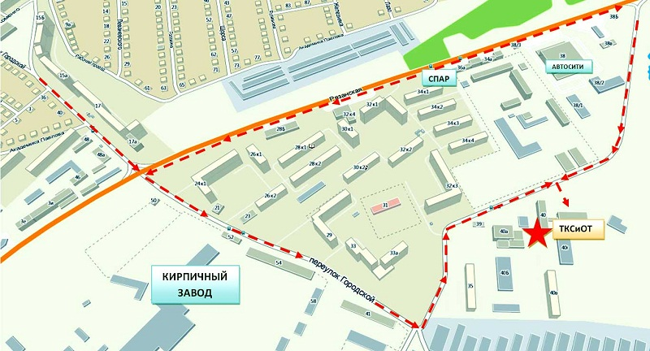
Проезд общественным транспортом: | Автобусы № 1, 3, 7 и маршрутное такси № 51 до остановки «Таксопарк»

